附件25-19：
2017年度珠海高新区部门决算说明
2017年，在市财政局的审核指导下，我局认真开展了年度部门决算编审工作，强化部门决算审核，规范账务处理，较好地完成了区2017年度部门决算编审工作。

部门基本情况

纳入2017年度区部门决算汇编范围的预算单位共32家。按单位基本性质分：行政单位10家，参照公务员法管理事业单位1 家，财政补助事业单位20家，经费自理事业单位1家；按是否纳入统管分为：统管单位28家，非统管单位4家（见下表）。

表1：部门决算编报单位情况统计
单位性质 | 户数 | 统管 | 非统管
行政单位 | 10 | 10 | 0
参照公务员法管理事业单位 | 1 | 1 | 0
财政补助事业单位 | 20 | 17 | 3
经费自理事业单位 | 1 | 0 | 1
合计 | 32 | 28 | 4

二、部门预算执行情况分析
（一）收入支出结构分析。
1.收入情况。

2017年度区本级部门总收入36.30亿元，其中：财政拨款收
入35.15亿元，占总收入96.83%；事业收入1.01亿元，占总收入2.78%；经营收入0.06亿元，占总收入0.17%；其他收入0.08 亿元，占总收入0.22%。
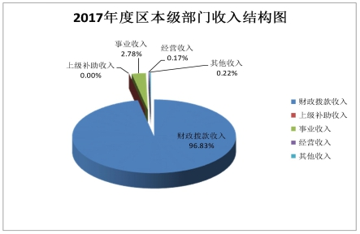
图1-2017年度区本级部门收入结构图
2.支出情况。

2017年度区本级部门总支出29.37亿元，其中：基本支出4.56亿元，占总支出15.53%；项目支出24.75亿元，占总支出84.27%；经营支出0.06亿元，占总支出0.20%。
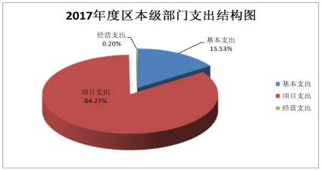
图2：2017年度区本级部门支出结构图

（1）按功能科目分类来看，区本级部门支出主要为城乡社区
支出10.82亿元、科学技术支出6.70亿元、教育支出3.39亿元、医疗卫生与计划生育支出2.94亿元，占比分别为36.84%、22.81%、
11.54%、10.01%。
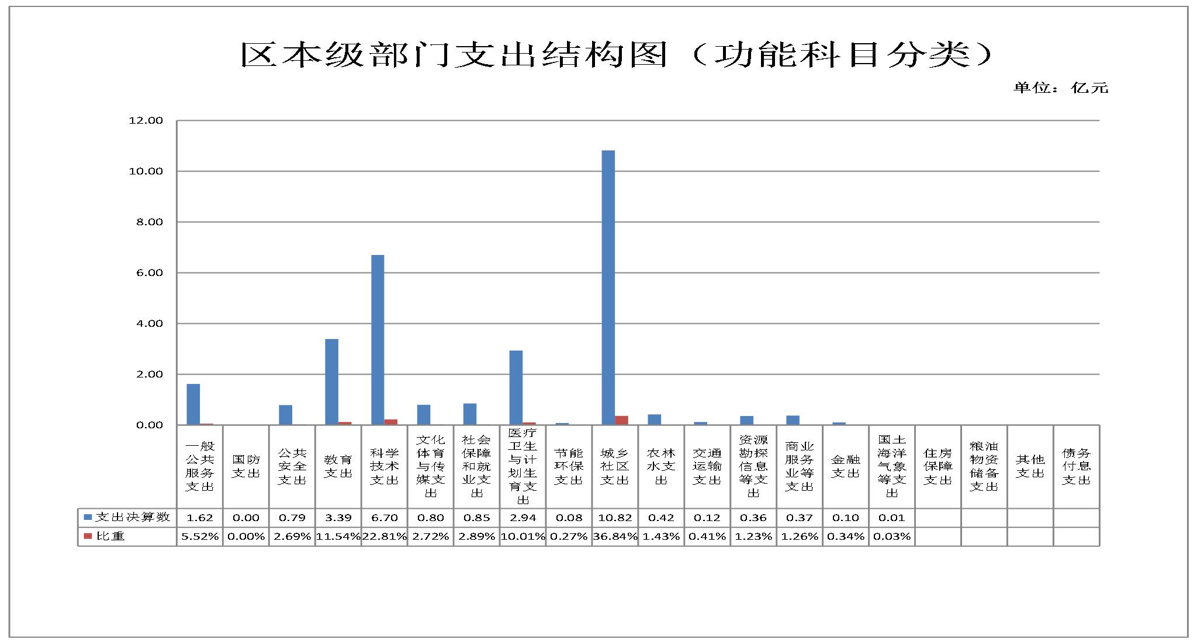
（2）按经济科目分类来看，区本级部门支出主要为工资福利支出 3.53亿元、商品和服务支出4.48亿元、对企事业单位的补贴10.34 亿元、其他资本性支出8.02亿元，占比分别为12.02%、15.25%、35.21%、27.31%。
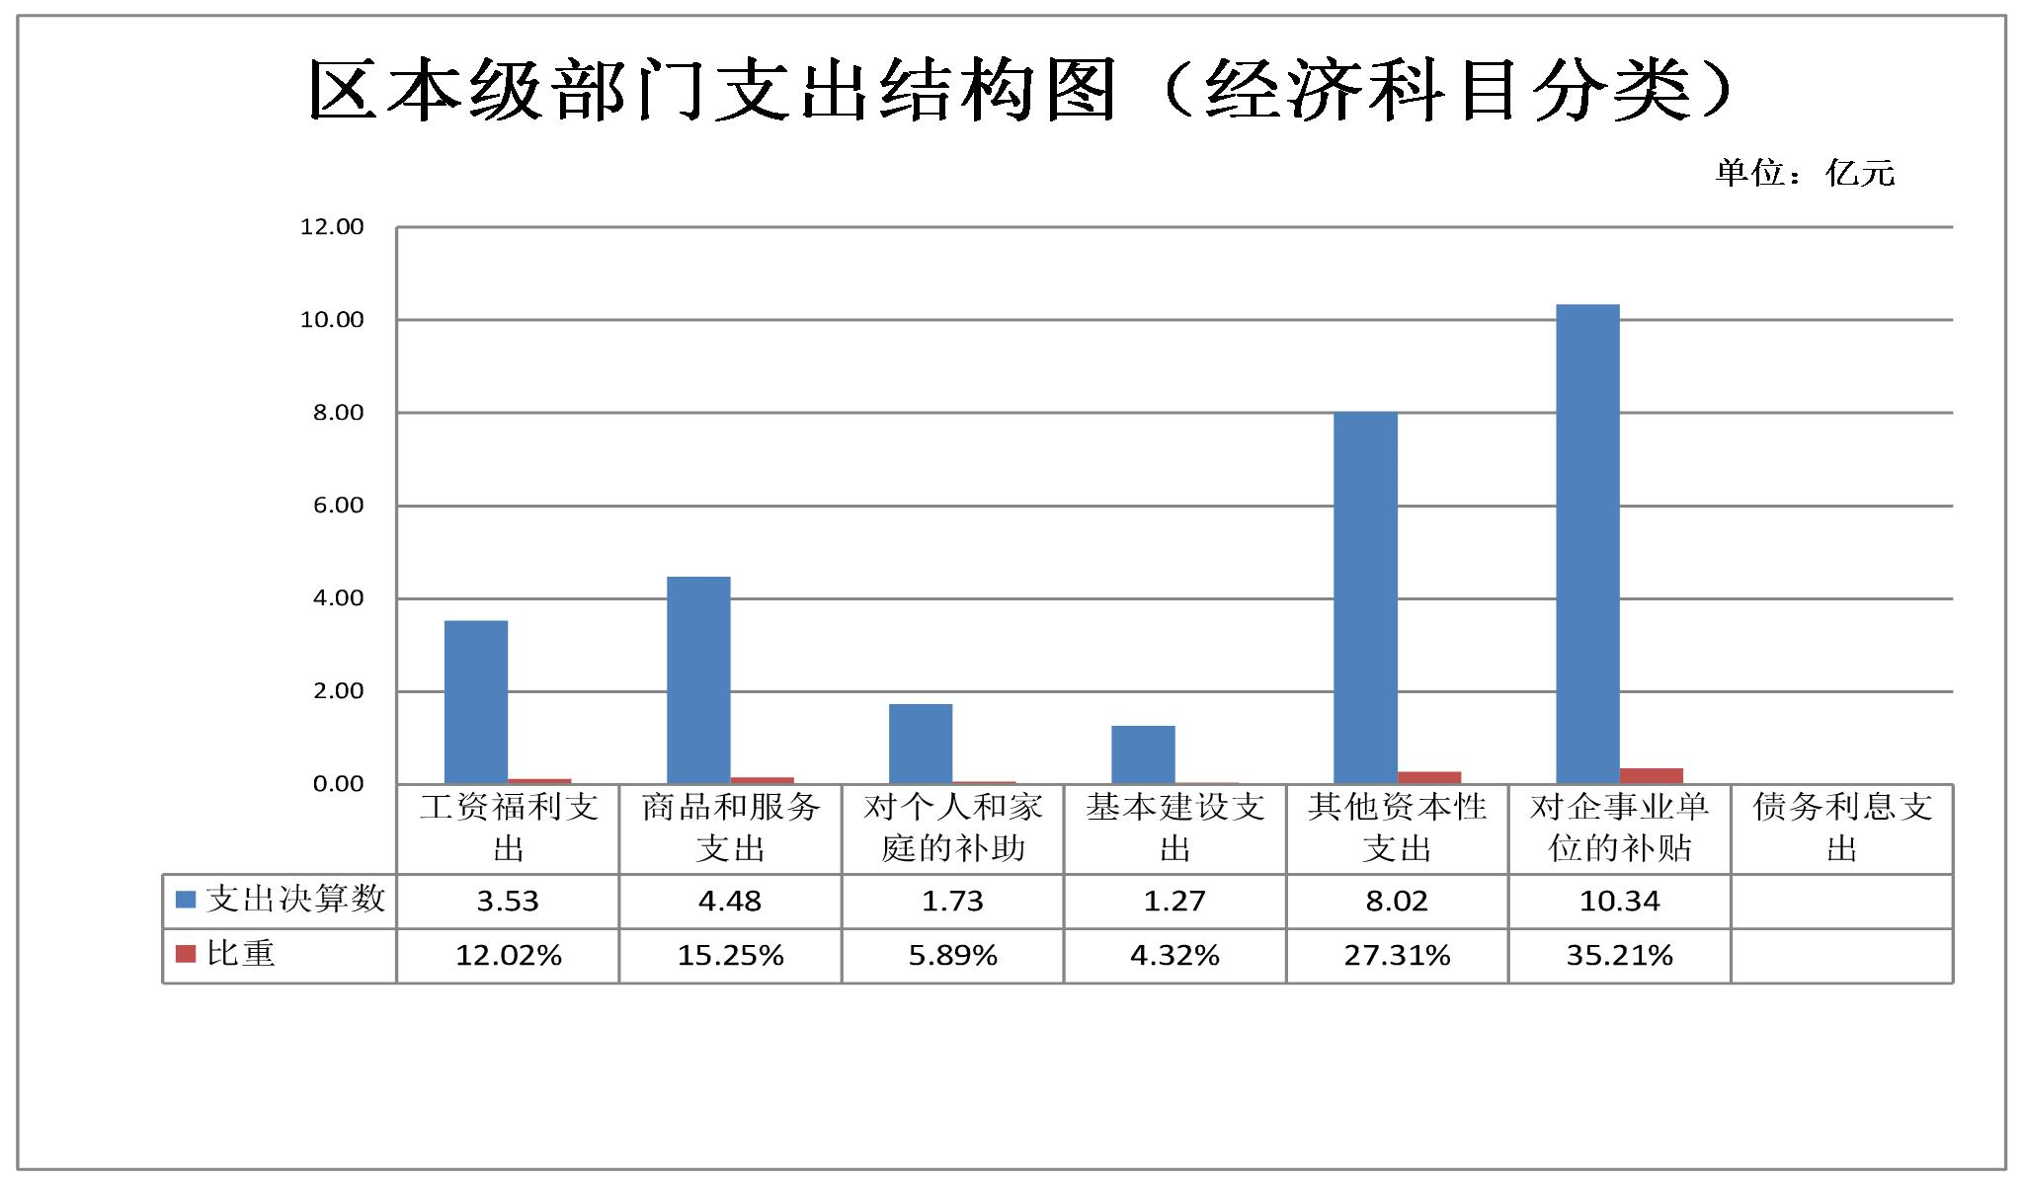
（二）财政拨款预算收入、决算支出对比分析。
1.财政拨款收入年初预算、支出决算总体对比情况。

2017年度区本级财政拨款收入年初预算数58.70亿元，支出
决算数29.37亿元，差额29.33亿元，差异率49.97%。通过归纳，市本级预算单位财政拨款收入预算、支出决算差异原因可以归纳为以下几大类：
（1）预、决算的资金口径不同。

部门年初预算只反映当年组织收入中安排的预算资金。部门
支出决算的资金包括上年结转（未列支部分）、当年预算、追加调整、上级转移支付等来源。
（2）预算执行过程中调整项目。
a.年中调整预算项目；
b.部分单位因合并、撤销或职能转变，相关项目调整到新单位列支，在新单位决算中反映；
c.因年初尚未明确资金分配方案，部分项目预算由主管部门编制，待实际使用时，通过财政直接支付下达至各个使用单位，此类项目不完全在主管部门决算中反映；
d.个别项目资金在年初预算时由财政业务科室代编，在实际使用时才进行分配，因此在各个资金使用单位决算中分别反映；
e.由于政府投资项目基建支出由财政代编，在执行过程中调
整到使用单位，在单位的部门决算中反映。
（3）部分预算项目在实际的执行过程中由于主客观情况与年初预算有一定差距，导致预算执行率偏低。
2.调整预算收入与决算支出差异较大的单位分析。

通过对比2017年度市本级预算单位的调整预算收入与决算
支出数据，现选取差异率较大的几个单位进行具体分析，详见下表：表2：部门预算与部门决算的对比
行次 | 单位名称 | 财政拨款 |  |  | 原因
 |  | 调整预算收入 | 决算支出 | 差异率%
 | 栏次 | 1 | 2 | 3 | 4
1 | 珠海（国家）高新技术产业开发区管理委员会发展改革和财政金融局 | 287572 | 29652 | -89.69 | 主要是原预算列在珠海（国家）高新技术产业开发区管理委员会发展改革和财政金融局  的“土地一级开发支出”23240万元，已调整至行财代编指标支出。
2 | 珠海高新区征地和城市房屋征收管理办公室 | 28660 | 15502 | -45.91 | 主要是部分未完成的征地拆迁清理补偿项  目经费14000万元，结转到2018年支出。
3 | 珠海（国家）高新技术产业开发区管理委员会规划建设环保局 | 130407 | 79403 | -39.11 | 主要是情侣北路（南段）排洪水系工程、金环路续建工程等项目因用地清理、土规调整等原因支出较预算少；金唐西路剩余配套工程、中珠渠南路综合环境整治及提升工程等项目中标降浮减少投资。

单位：万元

三、部门决算报表与财务会计衔接等事项说明
根据2017年度部门决算报表编制说明“编报口径与单位预算衔接一致”的要求，部门决算报表的编报口径与单位预算编报口径相一致。但单位的部门决算编报口径与财务会计报表的编报口径不完全一致，存在一定的差异。主要差异如下：
（一）由于一般公共预算支出功能分类科目2300801科目资金为以前年度已列支的资金，已经在以前年度的部门决算财政代列资金报表中予以反映，因此，财政部部门决算软件未设置该类科目，不在单位的部门决算报表中反映，会导致单位的部门决算与财务会计报表存在差异。
（二）根据《广东省2017年度部门决算报表编制说明》的要求，部门决算编报资金范围仅反映一般公用预算财政拨款和政府性基金预算财政拨款，国有资本经营预算财政拨款暂不纳入部门决算反映，会导致单位的部门决算与财务会计报表存在差异。

